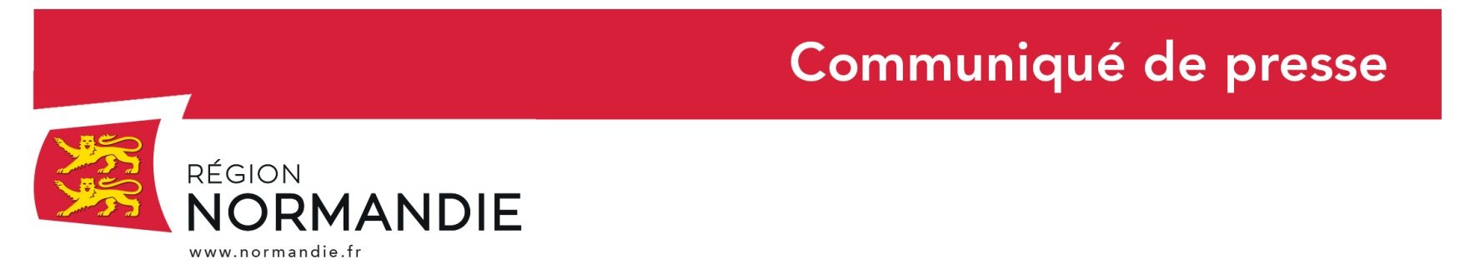
Le 20 mai 2021

Crédit photo : Biernacki / Région Normandie

Coup de pouce pour les jeunes diplômés à la recherche d’un premier emploi

Hervé MORIN, Président de la Région Normandie a participé, jeudi 20 mai, à un temps d’échanges avec les 17 jeunes diplômés actuellement en stage à la Région Normandie en présence de Marc Millet, Président de la commission formation de la Région Normandie, des tuteurs des jeunes, agents territoriaux régionaux et des organismes de formation. 22 stagiaires ont été accueillis à la Région dans la plupart des directions, trois personnes ont déjà trouvé un emploi.

Dans le cadre de son plan de relance économique, la Région finance 2 000 stages afin de permettre aux jeunes diplômés normands, titulaires d’un bac +2 à bac +5, qui cherchent à intégrer un marché du travail, fragilisé par la crise sanitaire, d’effectuer une mission dans une entreprise, une association ou une collectivité.

« Ces stages sont un tremplin pour votre avenir professionnel. C’est une très bonne occasion de vous faire connaître, de montrer vos compétences et d’acquérir un début d’expérience professionnelle précieuse pour intégrer le marché du travail. N’hésitez pas à en parler autour de vous ! Des missions sont encore disponibles » déclare Hervé Morin.

Sont éligibles les jeunes diplômés depuis l’année scolaire 2018-2019 et n’ayant pas eu de première expérience professionnelle en lien avec le diplôme obtenu.

A ce jour, 354 jeunes ont intégré le dispositif.

Ils ont la possibilité d’effectuer un stage de 17 semaines dans ces structures. A ce stage s'ajoutent des modules de formation, adaptés au profil de chaque stagiaire, pour une durée de 4 à 7 semaines. Les formations dispensées concernent principalement la gestion de projet, le numérique et des cours complémentaires en fonction des besoins (management, développement durable, marketing…).

Sur l'ensemble de cette période, en centre de formation et en entreprise, les jeunes ont le statut de stagiaire de la formation professionnelle et sont rémunérés à ce titre par la Région et perçoivent 650 euros par mois à laquelle s’ajoute une aide à la mobilité de 50 à 250 euros en fonction de la distance entre le lieu de résidence et le lieu du stage.

Le partenariat avec Action Logement permet aux jeunes de bénéficier d’aides à l’accès au logement pour réaliser leur mission en entreprises. Ces aides concernent :
- Un accompagnement dans la recherche de logement,
- Une garantie VISALE afin de faciliter l’accès au logement en couvrant les loyers impayés,
- L’avance LOCAPASS afin de financer le dépôt de garantie sous forme de prêt à taux 0%,
- L’aide MOBILIJEUNE, correspondant à une subvention d’un montant de 600 € dans la limite de 500 jeunes.

La Région consacre 11,3 millions d’euros à ce dispositif (dont 7 millions € pour la rémunération des jeunes stagiaires et 4,3 millions € pour les coûts pédagogiques) dont l’objectif est de maintenir les jeunes diplômés dans une dynamique positive et leur permettre d’acquérir rapidement une première expérience professionnelle.
Les partenaires du Service Public de l’Emploi (Pôle emploi, APEC, Missions Locale) sont mobilisés aux côtés de la Région pour informer les jeunes sur le dispositif. Les grandes écoles et les Universités ont diffusé l’information auprès de leurs anciens étudiants.

Toutes les offres de missions sont disponibles sur le site https://parcours-metier-emploi.normandie.fr/ de la Région Normandie.

Contact presse :
Emmanuelle Tirilly – tel : 02 31 06 98 85 - emmanuelle.tirilly@normandie.fr

